Здание общежития, расположенное по адресу: Рязанская область, Старожиловский район, с. Истье, ул. Газовиков, предлагаемое к продаже

Наименование конкурентной процедуры: продажа имущества посредством публичного предложения в электронной форме.
Сведения о продавце (собственнике) имущества: ООО «Газпром трансгаз Москва».
Контактные данные: тел.: 8 (495) 817-02-57, 8 (495) 817-02-79, адреса электронной почты: zakharova@gtm.gazprom.ru, davydkin@gtm.gazprom.ru.
Организатор конкурентной процедуры: ООО «СТ групп», тел.: 8 (495) 908-82-54; адрес электронной почты: info@realstand.ru; контактное лицо по вопросам проведения торгов: Серегина Надежда Юрьевна.
Оператор электронной площадки: ООО «ЭТП ГПБ» (https://etp.gpb.ru/), тел.: 8 (800)
100-66-22, 8 (495) 276-00-51.
Все замечания и предложения по процедуре просим сообщать в ПАО «Газпром», адрес электронной почты: inf@adm.gazprom.ru.
Дата и время конкурентной процедуры: 01 декабря 2020 года в 14:00 (время московское).
Дата начала приема заявок: 30 октября 2020 года.
Дата и время окончания приема заявок: 27 ноября 2020 года до 12:00 (время московское).
Дата рассмотрения заявок: 30 ноября 2020 года до 18:00 (время московское).
Извещение о конкурентной процедуре размещается в сети Интернет на сайтах: http://etp.gpb.ru/, https://www.gazpromnoncoreassets.ru/.
Предмет продажи: здание общежития.
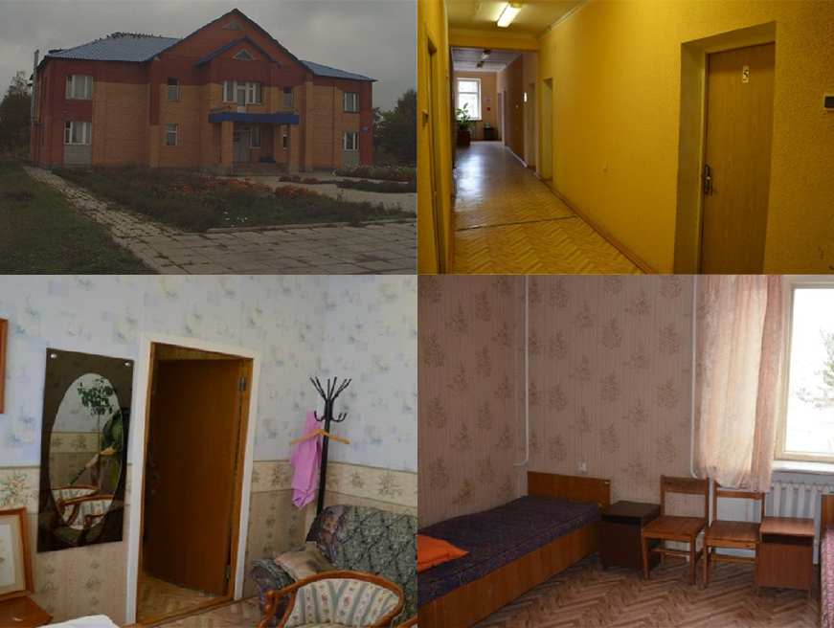
Общие сведения об Имуществе: 2-х этажное, площадь по внутрен. обмеру 654,6 кв. м, площадь по наружн. обмеру – 482, 84 кв. м, фундамент ж/б блоки, стены кирпичные, перекрытия ж/б плита, кровля черепичная, полы линолеум, плитка. Оборудовано электроснабжением, отоплением, вентиляцией, водоснабжением, канализацией.
Земельный участок с правом аренды на 49 лет, общей площадью 1 060 кв. м, кадастровый номер 62:21:0060101:0066, категория – земли поселений, разрешенное использование: для обслуживания общежития.
Место нахождения Имущества: Рязанская область, Старожиловский район, с. Истье, ул. Газовиков.
Цена первоначального предложения: 7 312 000 (Семь миллионов триста двенадцать тысяч) рублей 00 копеек, без учета НДС.
Минимальная цена предложения (цена отсечения): 3 656 000 (Три миллиона шестьсот пятьдесят шесть тысяч) рублей 00 копеек, без учета НДС.
Шаг повышения/понижения цены: 91 400 (Девяносто одна тысяча четыреста) рублей 00 копеек.
Размер задатка: 1 000 000 (Один миллион) рублей 00 копеек, НДС не облагается.
Обременения: отсутствуют.
Время ожидания ценовых предложений: 10 (десять) минут.
Требования к электронной подписи участников: отсутствует требование к использованию ЭП, участникам закупки разрешается подавать заявки без использования ЭП.
Порядок подачи заявок: в соответствии с извещением и регламентом ЭТП ГПБ: https://etp.gpb.ru.
Порядок оплаты задатка: для участия в торгах заявитель (претендент) должен заключить с организатором (ООО «СТ групп») договор о задатке по каждому лоту, и на условиях указанного договора перечислить на счет организатора задаток (ООО «СТ групп») в счет обеспечения оплаты приобретаемого Имущества. Задаток должен поступить на счет организатора, указанный в договоре о задатке, не позднее 27 ноября 2020 г. Задаток, перечисленный победителем торгов, засчитывается в счет оплаты имущества. Участникам торгов, не ставшим победителями, суммы внесенных ими задатков возвращаются в течение 10 (десяти) банковских дней с даты оформления протокола об итогах торгов по реквизитам участника, указанным в договоре о задатке.

УСЛОВИЯ ПРОВЕДЕНИЯ ТОРГОВ

Порядок участия в торгах:
К участию в торгах допускаются физические и юридические лица (далее – Заявитель), зарегистрированные в установленном порядке на ЭТП ГПБ. Для участия в торгах Заявитель представляет оператору заявку на участие в торгах. ЭТП ГПБ обеспечивает для Заявителя функционал подачи заявок на участие в торгах.
Формирование и направление заявки на участие в процедуре производится Заявителем в соответствии с Руководством пользователя ЭТП ГПБ, которое размещается в открытой части ЭТП ГПБ. Для участия в торгах необходимо зарегистрироваться на ЭТП ГПБ в соответствии с регламентом ЭТП ГПБ https://etp.gpb.ru/ и внести задаток на счет Организатора

ЭТАПЫ ПРОВЕДЕНИЯ ТОРГОВ

Подача заявки на участие в торгах:
Срок представления (приема) заявок на участие в процедуре определяется Организатором торгов в соответствии с данным извещением.
Заявитель вправе подать заявку на участие в процедуре реализации имущества в любой момент, начиная с момента размещения на сайте площадки извещения о проведении процедуры, и до предусмотренных извещением о процедуре даты и времени окончания срока подачи заявок. Заявки направляются на ЭТП ГПБ в форме электронных документов.
Заявитель вправе отозвать заявку на участие в процедуре не позднее окончания срока подачи заявок в соответствии с Руководством пользователя ЭТП ГПБ, которое размещается в открытой части ЭТП ГПБ.
В соответствии с регламентом ЭТП ГПБ установлена плата за участие в торгах. Заявитель должен перечислить на свой лицевой счет (формируется в личном кабинете при регистрации на ЭТП ГПБ) 7 900,00 рублей за 1 лот. На время участия в торгах денежные средства будут заблокированы. Если Участник торгов не признан победителем, денежные средства будут разблокированы и перейдут в статус «Свободные денежные средства». Если Участник торгов признан победителем, с его лицевого счета будут списаны 7 900,00 рублей за 1 лот.

К заявке на участие в Торгах необходимо приложить сканированные копии следующих документов:
для физических лиц:
копия общегражданского паспорта (все страницы);
копия ИНН;
доверенность или иной документ, подтверждающий полномочия лица, действовать от имени заявителя (в случае подачи заявки уполномоченным лицом).

для юридических лиц:
заверенные организацией копии: устава (положения) организации со всеми изменениями и дополнениями, зарегистрированными в установленном порядке, свидетельства о регистрации, свидетельства о внесении записи о юридическом лице в Единый государственный реестр юридических лиц, свидетельства о постановке на налоговый учет.
выписка из ЕГРЮЛ, выданная не ранее 30 дней до даты ее предоставления Организатору торгов;
заверенные организацией копии решения полномочного органа организации об избрании (назначении) руководителя и копия приказа о вступлении в должность;
копии годового бухгалтерского баланса за последние 2 года, копия баланса на последнюю отчетную дату (формы № 1 и № 2);
решение уполномоченного органа о совершении крупной сделки – в случаях, предусмотренных законодательством Российской Федерации;
справка за подписью руководителя или главного бухгалтера с информацией о том, что к данной организации не применяются и не применялись на протяжении одного года до даты подачи Заявки на участие в торгах какие-либо процедуры банкротства, а также что на его имущество не наложен арест (в соответствии с Федеральным законом от 26 октября 2002 г. № 127-Ф3 «О несостоятельности (банкротстве)»);
доверенность или иной документ, подтверждающий полномочия лица, действовать от имени заявителя (в случае подачи заявки уполномоченным лицом);
для иностранных юридических лиц - копию актуальной выписки из реестра иностранных юридических лиц соответствующей страны происхождения или иное равное по юридической силе доказательство юридического статуса иностранного юридического лица, копии учредительных документов юридического лица в соответствии с правом страны происхождения или иных равных по юридической силе документов, копии документов, подтверждающих полномочия действующего без доверенности от имени Заявителя руководителя;
если представляемые документы составлены на иностранном языке, они должны быть легализованы в установленном порядке, если иное не предусмотрено международными договорами Российской Федерации, и переведены на русский язык, верность перевода либо подлинность подписи переводчика должна быть удостоверена нотариальной записью;
информация о цепочке собственников, включая бенефициаров (в том числе конечных), с подтверждением соответствующими документами.

для индивидуальных предпринимателей:
заверенная копия свидетельства о регистрации;
заверенная копия свидетельства о постановке ИП на учет в налоговый орган;
копия общегражданского паспорта (все страницы);
выписка из ЕГРИП, выданная не ранее 30 дней даты ее предоставления Организатору торгов;
доверенность или иной документ, подтверждающий полномочия лица, действовать от имени заявителя (в случае подачи заявки уполномоченным лицом).
Непредставление вышеперечисленных документов может служить основанием для не допуска к участию в торгах.

Рассмотрение заявок и допуск к участию в торгах:
ЭТП ГПБ обеспечивает для пользователей Организаторов/Заказчиков, функционал по рассмотрению заявок на участие в процедурах в соответствии с Руководством оператора ЭТП ГПБ, которое размещается в открытой части ЭТП ГПБ.
Сроки рассмотрения заявок устанавливаются Организатором в ходе публикации извещения о проведении процедуры и определяются собственными потребностями или внутренними регламентами (при их наличии) Организатора.
На ЭТП ГПБ ведется учет принятых, возвращенных и отозванных заявок на участие в процедурах. В течение одного дня после окончания срока подачи заявок, установленного Организатором, заявки становятся доступны для рассмотрения.
Организатор производит рассмотрение заявок в срок рассмотрения, указанный им в процессе публикации извещения о проведении процедуры.
По итогам рассмотрения заявок Организатор принимает решение о допуске (об отказе в допуске) Заявителей к участию в торгах и формирует протокол рассмотрения заявок.

Заявитель не допускается к участию в торгах в следующих случаях:
заявка подана лицом, не уполномоченным участником на осуществление таких действий;
предоставлены не все документы по перечню, опубликованному в извещения о проведении торгов;
заявителем предоставлены недостоверные сведения;
сумма задатка не поступила на счет организатора торгов, или сумма задатка поступила, но не в полном объеме или позднее установленного срока.

Порядок проведения торгов:
Заявитель (претендент), допущенный к участию в запросе публичного предложения, приобретает статус Участника с момента оформления Протокола об определении Участников.
ЭТП ГПБ обеспечивает функционал проведения запроса публичного предложения. Инструкция по участию в запросе публичного предложения доступна в Руководстве пользователя ЭТП ГПБ, которое размещается в открытой части ЭТП ГПБ.
ЭТП ГПБ обеспечивает проведение запроса публичного предложения в назначенные дату и время проведения, указанную в извещении при условии, что по итогам рассмотрения заявок к участию в процедуре были допущены не менее двух Участников. Начало и окончание проведения запроса публичного предложения, а также время поступления ценовых предложений определяется по времени сервера, на котором размещена ЭТП ГПБ.
Сроки и шаг подачи ценовых предложений в ходе запроса публичного предложения указывается Организатором в извещении о проведении процедуры.
С момента начала проведения запроса публичного предложения Участники вправе подать свои предложения о цене договора.
Время, оставшееся до истечения срока подачи ценовых предложений, продлевается автоматически после поступления очередного предложения о цене договора.
Повышение начальной цены производится на «шаг повышения цены», указанного Организатором при публикации извещения о проведении процедуры.
Участник запроса публичного предложения не вправе подавать предложение о цене договора, равное предложению или меньшее, чем предложение о цене договора, которое было подано им ранее.
В случае если участник подал предложение о цене договора, равное цене, предложенной другим участником, лучшим признается предложение о цене договора, поступившее ранее других предложений.
При подаче ценового предложения Участником запроса публичного предложения равного начальной цене, начинается запрос предложений на повышение начальной цены. Повышение начальной цены производится на «Шаг повышения цены». Победителем становится Участник, предложивший наивысшее ценовое предложение.
В случае если не было подано ни одного ценового предложения, равного начальной цене, то начальная цена понижается на «Шаг понижения цены». По окончании Времени ожидания ценовых предложений, цена снижается до Минимальной цены (цены отсечения) продажи имущества.
Если было подано ценовое предложение на этапе снижения цены продажи имущества, то начинается запрос предложений на повышение цены. Победителем становится Участник, предложивший наивысшее ценовое предложение.
Если не было подано ни одного ценового предложения, то по истечении «Времени ожидания ценовых предложений» после достижения «Минимальной цены (цены отсечения) продажи имущества» процедура автоматически завершается.

Порядок подведения итогов:
По факту завершения торгов на ЭТП ГПБ Организатору доступен функционал подведения итогов торгов.
Участник, который предложил наиболее высокую цену договора, и заявка которого соответствует требованиям извещения о процедуре, признается победителем.
По факту окончания процедуры Организатор торгов публикует протокол подведения итогов. Такой протокол должен содержать:
наименование участников торгов, подавших заявки;
наименование победителя;
указание мест, занятых другими участниками.
В случае если торги по продаже имущества были признаны несостоявшимися по причине наличия только одного участника, реализация этого имущества может быть произведена путем направления такому участнику оферты с указанием цены, которая не может быть ниже начальной цены реализации имущества, а в случае проведения продажи посредством публичного предложения не ниже минимальной цены.

Порядок заключения договора купли-продажи, порядок расчетов:
Договор купли-продажи заключается между Продавцом и Победителем в срок не более 20 (двадцати) рабочих дней с даты оформления Протокола об итогах торгов.
Оплата имущества Победителем торгов осуществляется в порядке и сроки, установленные договором купли-продажи.
В случае уклонения (отказа) Победителя от заключения в указанный срок договора купли-продажи имущества или неисполнения в установленный срок обязательства по оплате имущества он лишается права на его приобретение, сумма внесенного им задатка не возвращается. Сумма внесенного задатка засчитывается в счет исполнения обязательств по договору купли-продажи с лицом, выигравшим торги.
В случае если проведенные торги по продаже Имущества были признаны несостоявшимися по причине наличия только одного участника, реализация этого имущества может быть произведена путем направления такому участнику оферты с указанием цены, которая не может быть ниже начальной цены реализации имущества
Переход прав на реализованное имущество осуществляется в соответствии с договором купли-продажи.
Организатор торгов вправе отказаться от проведения торгов, не позднее чем за 3 дня до даты их проведения.

